МИНИСТЕРСТВО ОБРАЗОВАНИЯ И НАУКИ РФ

Федеральное государственное автономное образовательное учреждение высшего образования «Национальный исследовательский университет ИТМО»

Факультет программной инженерии и компьютерной техники

Лабораторная работа №3.2

по дисциплине

“Технологии виртуализации”

Студент:

Румский А.

Группа P3407

Санкт-Петербург, 2025 год

Задача
Ознакомиться с функционалом LXC & LDCХ

Установка

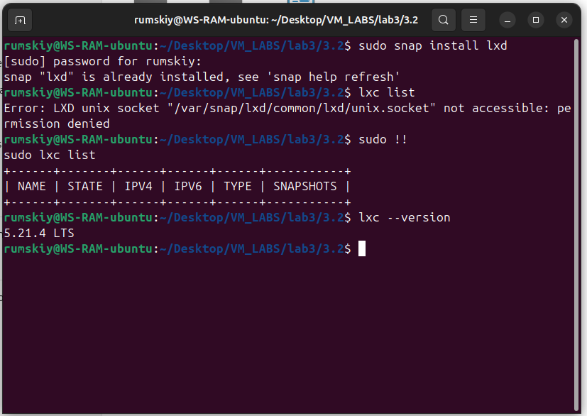
Настройка
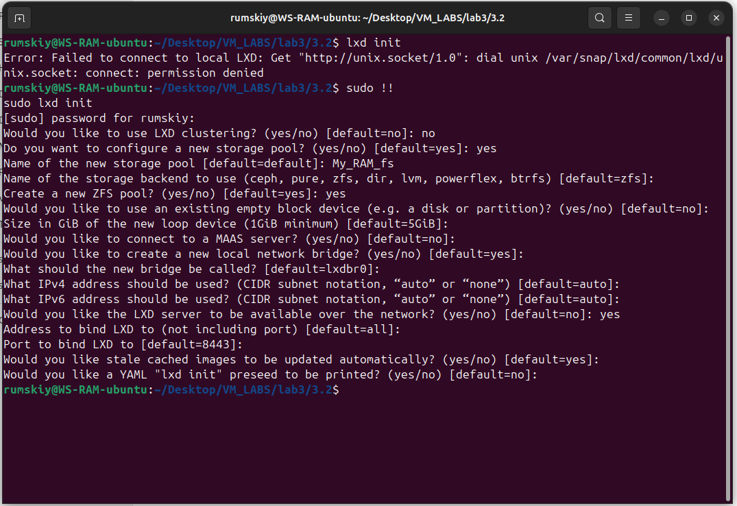

Конфигурация компонентов

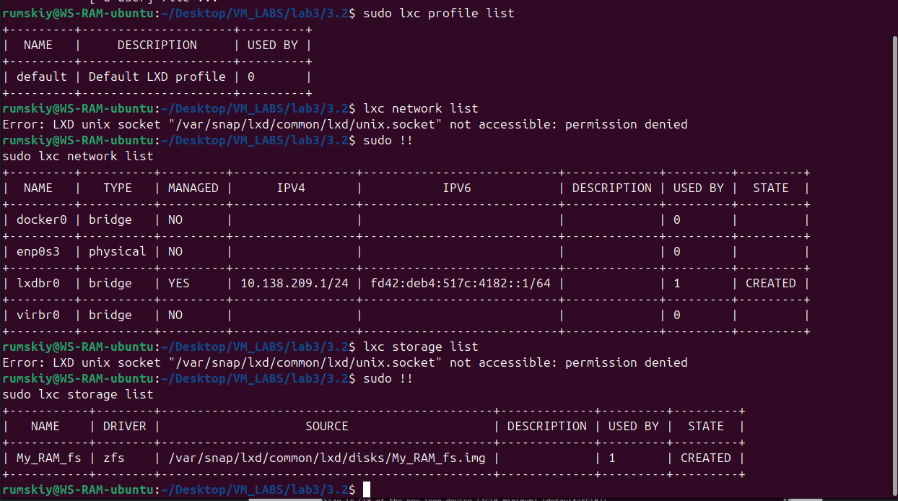
Создание контейнеров
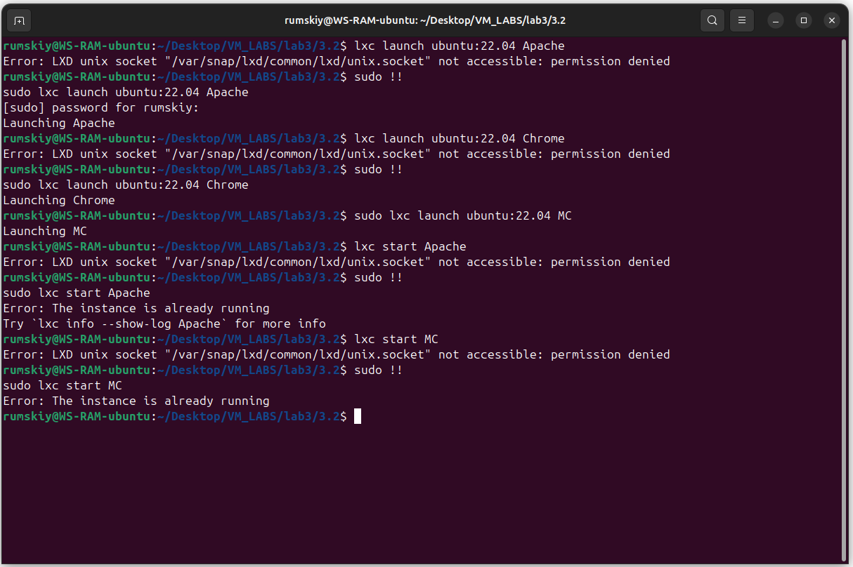
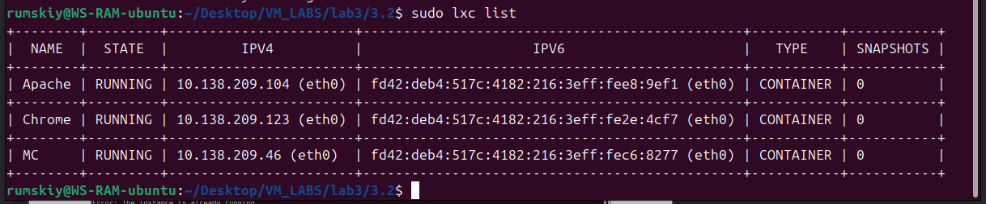
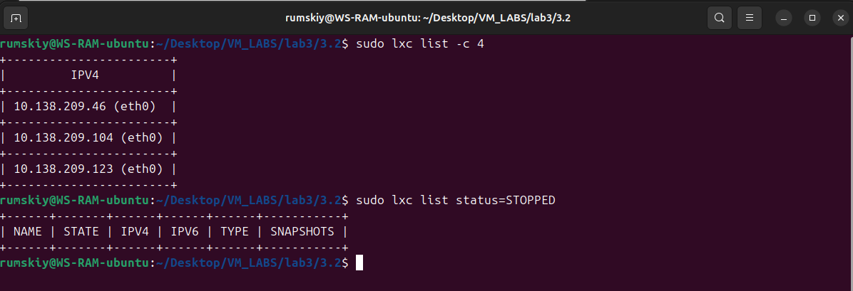
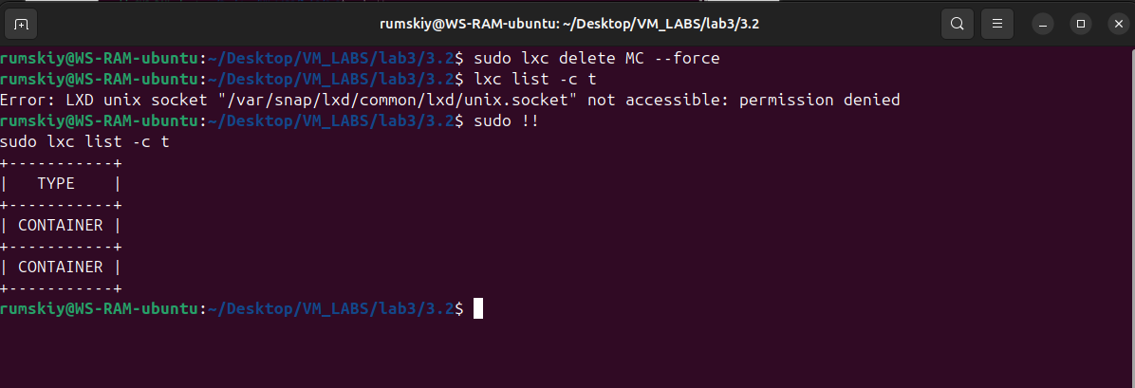

Конфигурация

Три контейнера

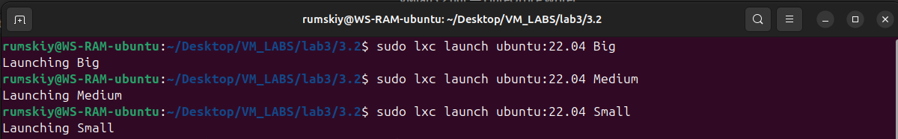
info Big
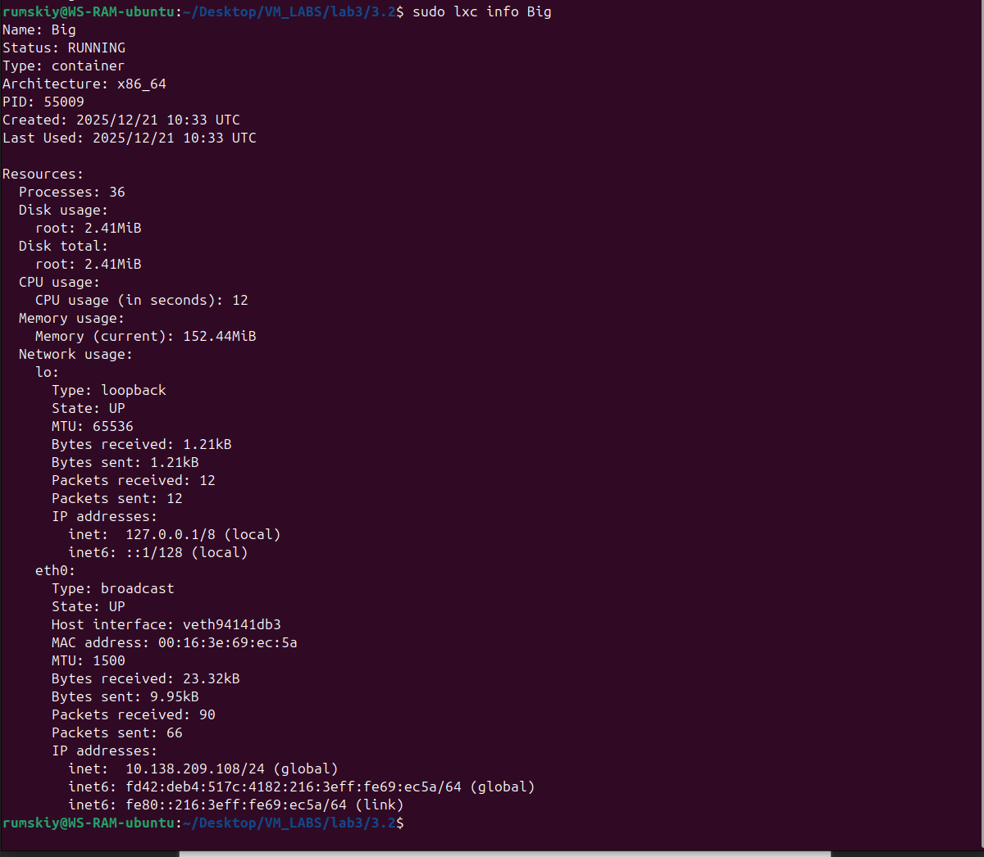

info Medium
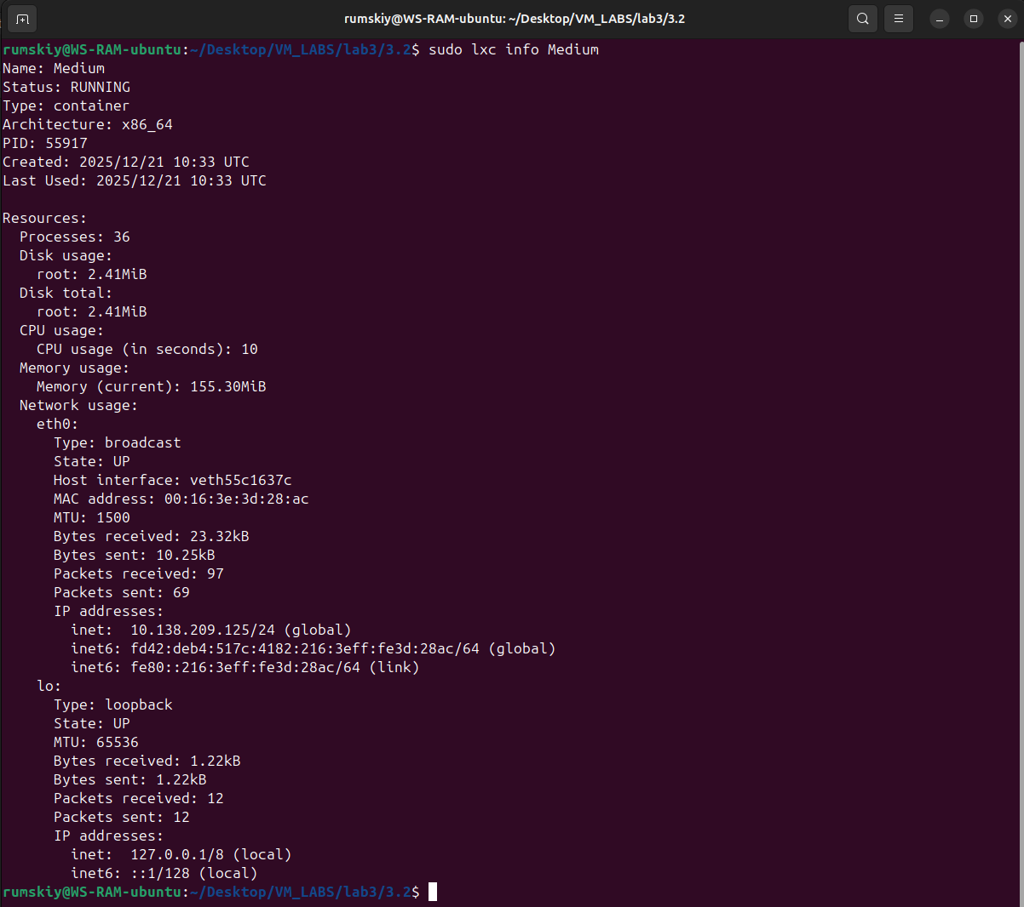

info Small

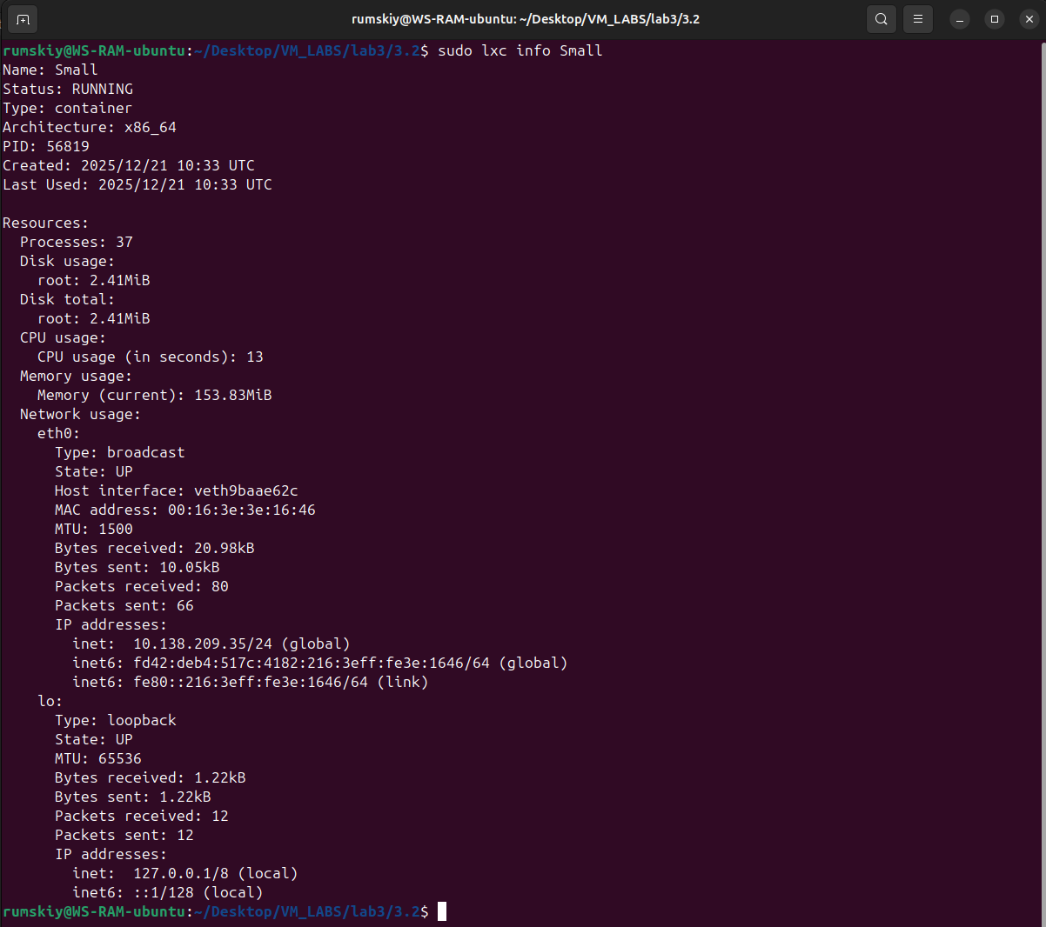
Работа с Big
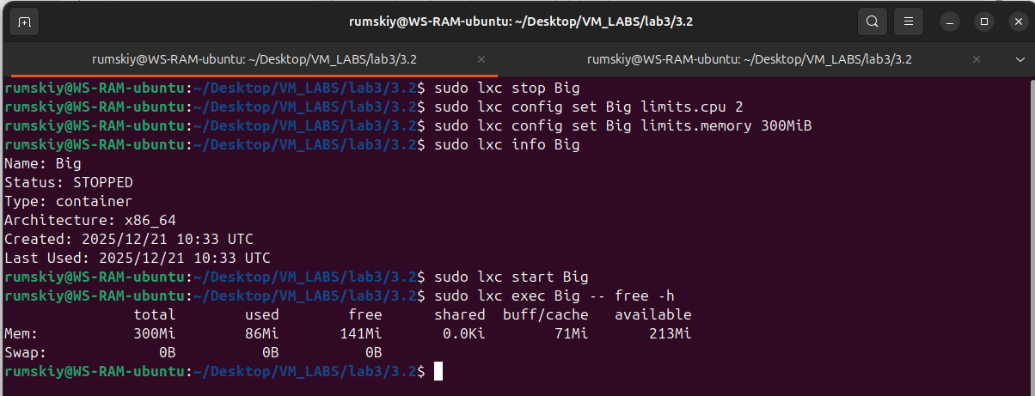

Работа с Medium
До изменения объёма ОЗУ
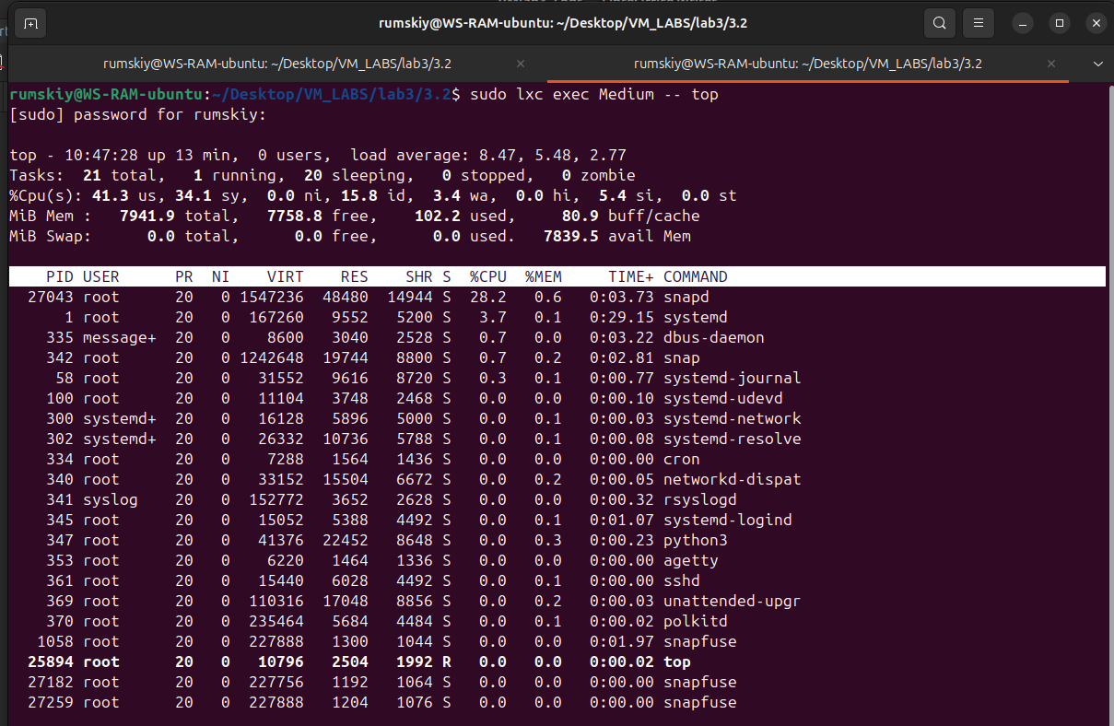
После
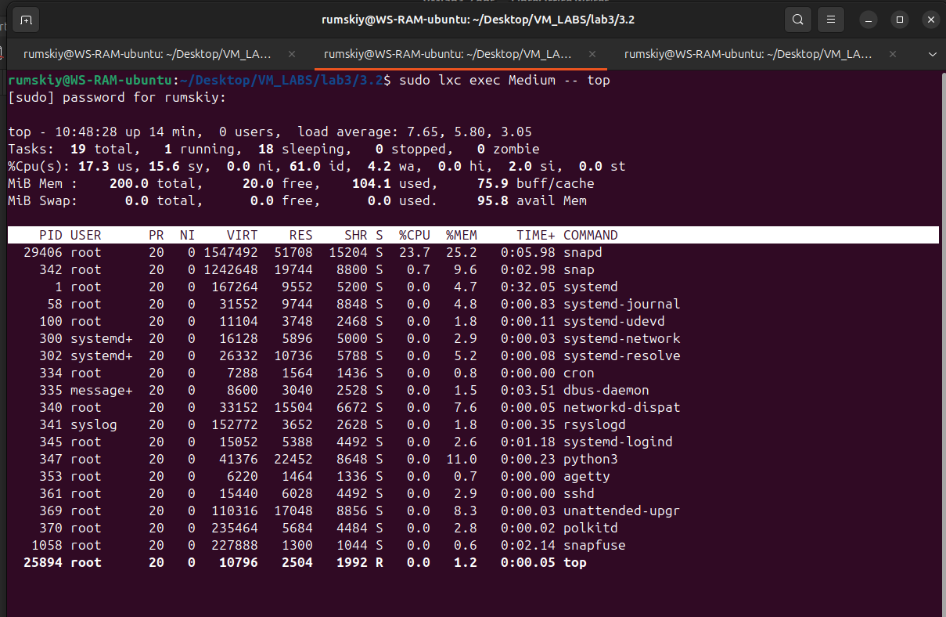

Работа с Small
До изменения объёма ОЗУ
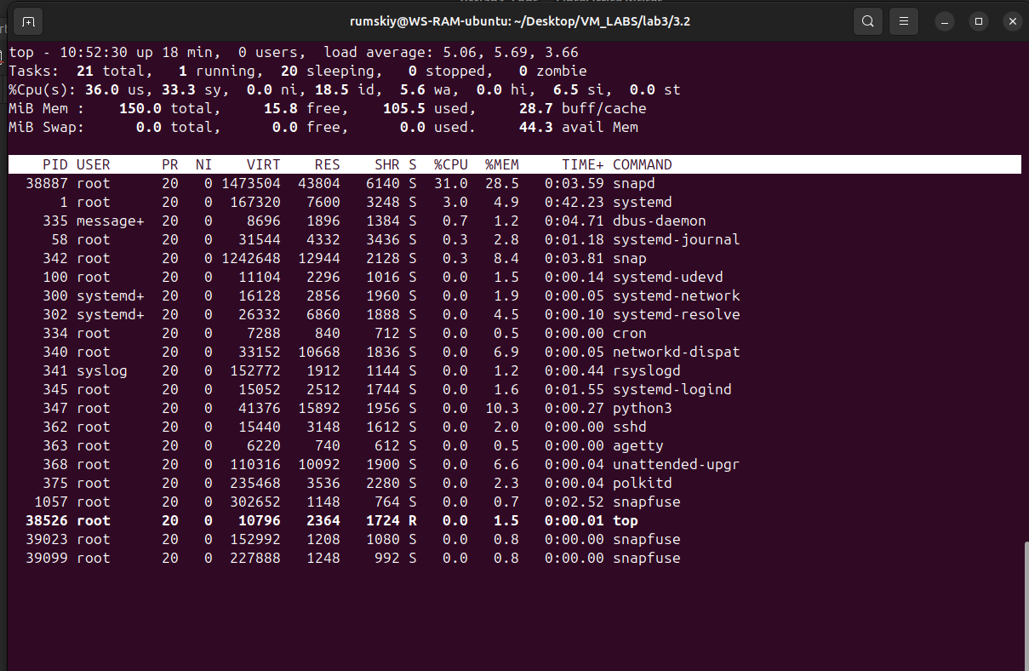
После
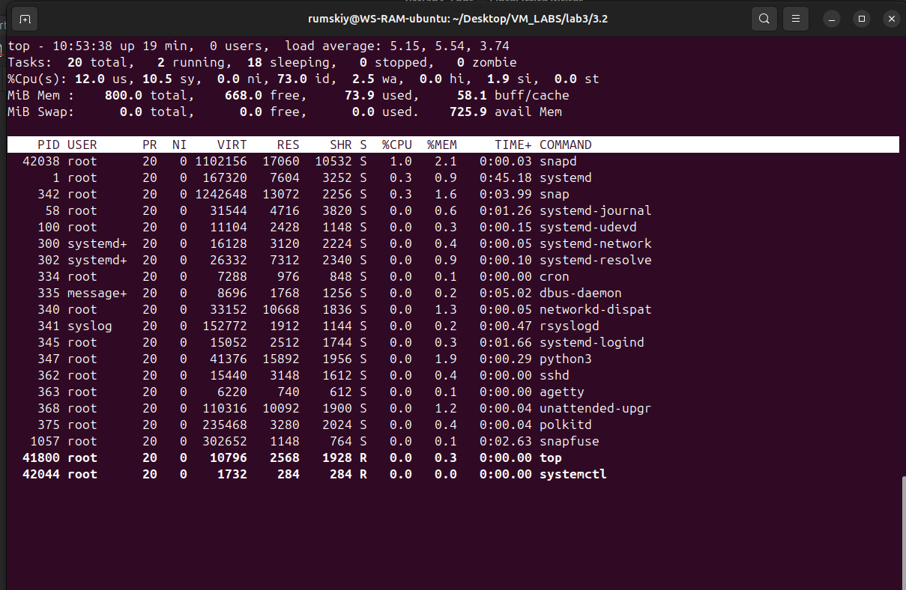
Описание
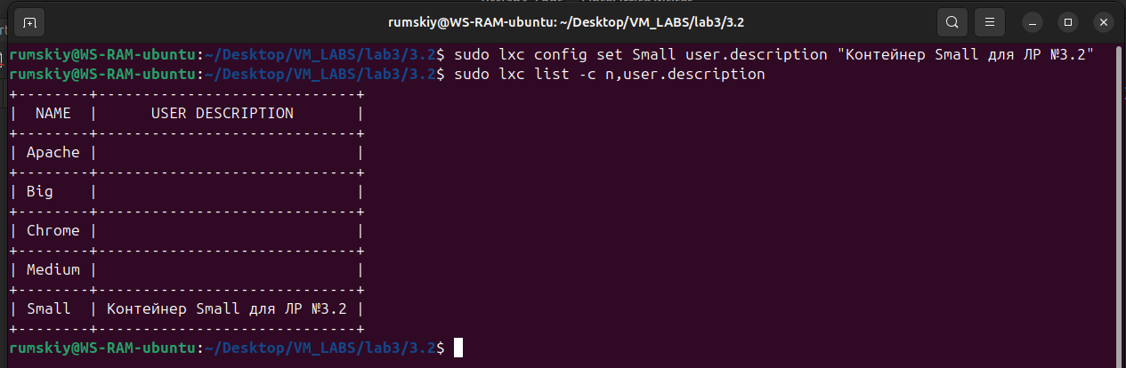
Смена имени
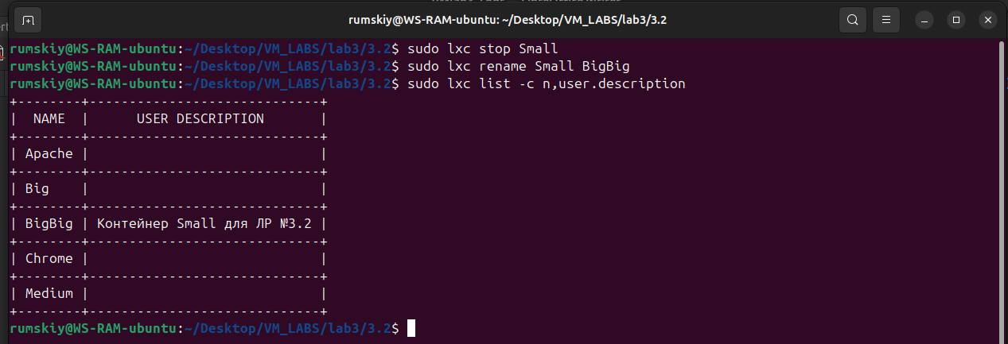

NextCloud

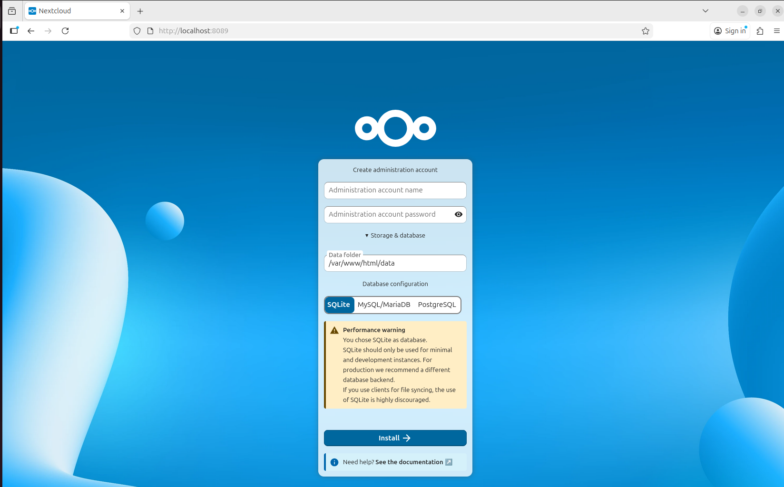
Apache
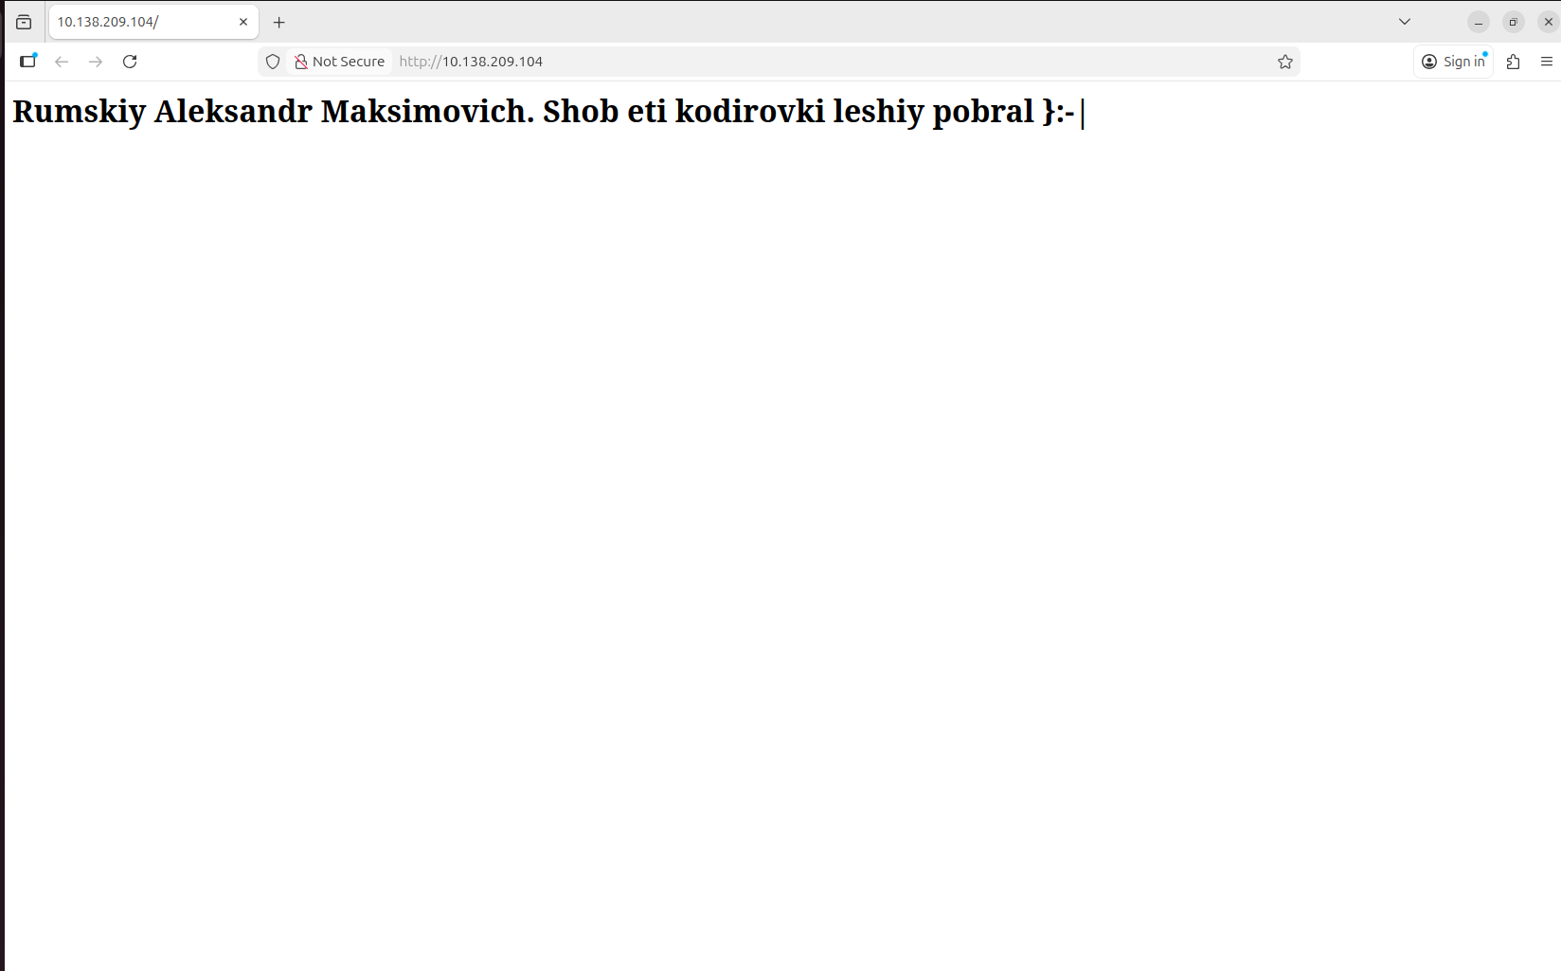

MidnightCommander
